Európska vzdelávacia agentúra ELBA, n.o.
Solivarská 28, 080 05 Prešov

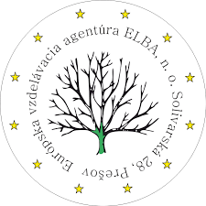

Výročná správa za rok 2022

Prešov, 23.03.2023 Prekladá: Ing. Emil Blicha
gen. riaditeľ n. o.

O B S A H

1. ÚVOD 3

2. ORGÁNY NEZISKOVEJ ORGANIZÁCIE........................................................................................... 8

3. ZMENY A NOVÉ ZLOŽENIE ORGANIZÁCIE .................................................................................... 9

4. PREHĽAD ČINNOSTÍ NEZISKOVEJ ORGANIZÁCIE ZA ROK 2020.....................................................10

5. PREHĽAD O PEŇAŽNÝCH PRÍJMOCH A VÝDAVKOCH ..................................................................11

6. FOTODOKUMENTÁCIA ...............................................................................................................12

7. ZÁVER ................................................................................................................................18

ÚVOD

Vznik neziskovej organizácie

Nezisková organizácia Európska vzdelávacia agentúra ELBA, n. o. so sídlom Solivarská 28, 080 05 Prešov vznikla dňa 01.12.2009 na základe rozhodnutia Okresného úradu v Prešove – odbor všeobecnej vnútornej správy a živnostenského podnikania pod číslom 282/2009. podľa ustanovenia zákona č. 213/1997 Z. z. o neziskových organizáciách poskytujúcich všeobecne prospešné služby v platnom znení neskorších predpisov.

Európska vzdelávacia agentúra ELBA, n. o. bola založená za účelom poskytovania všeobecne prospešných služieb so zameraním na:
- rozvoj vzdelávania a výchovy v oblasti ľudských zdrojov, ekonomiky, financií a obchodu,
- poskytovanie sociálnej pomoci a humanitárnej starostlivosti,
- tvorba, rozvoj, ochrana, obnova a prezentácia duchovných a kultúrnych hodnôt,
- ochrana ľudských práv a základných slobôd,
- vzdelávanie, výchova a rozvoj telesnej kultúry,
- výskum, vývoj, vedecko-technické služby a informačné služby,
- tvorba a ochrana životného prostredia a ochrana zdravia obyvateľstva,
- služby na podporu regionálneho rozvoja a zamestnanosti,
- spoluprácu na báze dohôd s podnikateľskými subjektmi,
- organizovanie seminárov, vzdelávacích kurzov a konferencii.

Hlavným cieľom Európskej vzdelávacej agentúry ELBA, n. o. je poskytovať všeobecne prospešné služby zamerané na podporu výchovy a vzdelávania deti, mládeže a dospelých.

Zriaďovateľská pôsobnosť EVA ELBA, n.o. - Európska vzdelávacia agentúra ELBA je nezisková organizácia pôsobiaca ako zriaďovateľ Súkromného gymnázia a Súkromnej základnej školy v Prešove - Solivarská 28, Prešov (www.sukromnaskola.sk). Obe inštitúcie sú plne akreditované pre daný typ bilingválneho vzdelávania a Súkromné gymnázium je v súčasnosti, ako jediná škola na Slovensku, pilotnou školou programu Ministerstva školstva, vedy, výskumu a športu SR založenom na záujme žiaka, ktorý podporuje rozvoj kompetencií a umožňuje štúdium predmetov podľa vlastného záujmu už po skončení prvých troch rokov štúdia. Štúdium na Súkromnom gymnáziu je päťročné a prebieha v moderne vybavených multimediálnych a interaktívnych učebniach a jazykových laboratóriách s dataprojektormi, počítačmi, prístupom na internet pod vedením kvalifikovaných domácich aj zahraničných učiteľov. Obe inštitúcie sú moderné školy so zachovaním slovenskej tradície v európskom priestore s celoslovenskou pôsobnosťou, kde výchova a vzdelávanie prebieha v prostredí, v ktorom kvalita komunikácie vytvára úroveň dobrých medziľudských vzťahov, kde sa dáva dôraz na vyváženosť, harmonickosť, integritu výchovy osobnosti, jej intelektuálny, citový, charakterový a mravný rozmer, kde sa chápe osobnosť žiaka/študenta ako bytosť slobodná, činná, tvorivá a zodpovedná, kde výchovné prostredie nie je chápané iba ako priestor získavania nových poznatkov, ale je prostredím, v ktorom mladý človek dokáže chápať a rozumieť svojmu postaveniu v spoločnosti a svetu prírody, poznáva seba samého. Vedenie Súkromného gymnázia ako aj vedenie Súkromnej základnej školy spolu s ostatnými pedagogickými aj odbornými zamestnancami sa snaží každému žiakovi/študentovi poskytnúť dobré podmienky pre získanie základných kompetencií vo vzdelávaní a vychovávať žiakov/študentov ako harmonicky rozvinuté osobnosti, schopné uplatniť sa v rozvíjajúcej sa spoločnosti, podporovať zdravý životný štýl, dôsledne realizovať program prevencie proti negatívnym javom a civilizačným chorobám a vytvárať čo najlepšie podmienky pre realizáciu edukačného procesu a mimoškolských aktivít. V školách sa preferuje jazykové vzdelávanie s podporou rozvoja kľúčových kompetencií cez zážitkové a projektové vyučovanie a rozvoj digitálnych zručností. Jednou z prioritných požiadaviek pri uplatnení sa jedinca v dnešnej spoločnosti je znalosť cudzích jazykov, čo sa zdôraznilo aj vstupom Slovenska do Európskej únie. Medzi jej základné požiadavky patrí cudzojazyčná gramotnosť, čo znamená ovládať dva cudzie jazyky okrem materinského. Viacjazyčnosť má pozitívny vplyv na intelektuálny vývin a obohacuje mentálny rozvoj dieťaťa, čo dokazujú mnohé výsledky vedeckých výskumov na Slovensku a v zahraničí. Každý žiak/študent Súkromnej základnej školy/Súkromného gymnázia je oproti svojim rovesníkom /a často aj starším deťom/ výrazne v predstihu v znalosti cudzieho jazyka, o čom svedčí aj vynikajúce prvé miesto maturantov 2012 Súkromného gymnázia v rámci celoslovenského hodnotenia úspechu výsledkov maturít v anglickom jazyku. Základnou filozofiou reforiem v oblasti jazykovej politiky je podporovať vznik multikultúrnej európskej spoločnosti, čo predpokladá dosiahnutie komunikačných kompetencií minimálne v dvoch cudzích jazykoch. Z funkcie jazyka, jazyk ako nástroj myslenia a dorozumenia, vzniká potreba zavedenia nových foriem a metód vyučovania cudzieho jazyka už v základnej škole. Podporujeme spoluprácu školy s rodinou, angažovanosť rodičov. Sme spolutvorcami nového obsahu výchovy a vzdelávania na základnej škole, ktorej vyučovacím jazykom je jazyk slovenský a anglický.

Pod zriaďovateľskú pôsobnosť EVA ELBA n.o. patrí aj ďalšia novovytvorená škola Košice International School, Poľná 1, Košice, Košická Nová Ves so sídlom Súkromná základná škola International School, Poľná 1, 040 14 Košice. Košická medzinárodná škola (KEIS) je jedinou odpoveďou na vysoký dopyt po prvotriednom a kvalitnom vzdelaní pre slovenské aj bývalé rodiny žijúce na východnom Slovensku. Prinášame do širšieho košického regiónu globálne uznávané medzinárodné študijné osnovy poskytované skúsenými učiteľmi programu International Baccalaureate (IB) Primary Years Program (PYP). Aby bola zaistená najvyššia kvalita osnov pre deti, implementuje KEIS Medzinárodný program bakalárskych základných škôl (IB PYP). KEIS je kandidátskou svetovou školou IB PYP. Táto atraktívna pedagogika a učebné osnovy 21. storočia so skúsenými a nadšenými pedagógmi z celého sveta motivuje a inšpiruje našich študentov a rodičov. V priebehu času bude KEIS poskytovať vzdelávanie na všetkých úrovniach základného ročníka. IB PYP pripravuje študentov na úspech v prepojenom svete, ktorý si vyžaduje, aby budúca generácia mala univerzálne atribúty a zručnosti. Kreativita a kritické myslenie sa cení prostredníctvom prístupu k výučbe a učeniu založeného na požiadavkách. Študenti kladú koncepčné otázky, v transdisciplinárnom svete učenia je to rozhodujúcim prvkom skúmania, ktorý podporí ich rozvoj v školskom kontexte i mimo neho. V KEIS privítame deti zo všetkých prostredí - zahraničných, slovenských a viacjazyčných rodín. Tento rok sme otvorili triedy od 1. do 7. ročníka.
Čo je najzaujímavejšie, je učiaca sa komunita pre KEIS a náš miestny a národný kontext. KEIS je tu na to, aby pretvorila diskurzy myslenia a praktík 20. storočia na Slovensku a aby podporila budúci pokrok v celom regióne. KEIS sa chystá preraziť v tradičných vzdelávacích diskurzoch na Slovensku implementáciou PYP tým najautentickejším spôsobom. Sme schopní dodať originálnu verziu PYP, ktorá je prvou svojho druhu na celom Slovensku. Žiadna iná škola v krajine sa nerovná kvalite vzdelávania, ktoré poskytuje KEIS. Toto bude odrážať zlepšenie životnej úrovne na východnom Slovensku a poskytne ľuďom viac dôvodov na pobyt a návrat do tohto prekvitajúceho regiónu. Spoliehame sa tiež na miestne podniky, podniky a samosprávy, ktoré s nami zdieľajú tento spoločný cieľ, je to naše vyhlásenie o vízii: deti inovujúce budúcnosť .
Starostlivo vyberáme vášnivých a medzinárodne skúsených učiteľov IB PYP, ktorí sú anglicky hovoriacimi kandidátmi na domácej úrovni (napr. Veľká Británia, USA, EU, Aus, NZ) z celého sveta, aby sme zabezpečili deťom kvalitný a obohacujúci štart do života. Cieľom Košickej medzinárodnej školy (KEIS) je poskytovať náročné medzinárodné vzdelanie 21. storočia na svetovej úrovni. KEIS je prvou medzinárodnou školou na východnom Slovensku založenou na programe základných ročníkov (PYP) International Baccalaureate (IB). Škola je tiež plne akreditovaná Ministerstvom školstva, výskumu, vývoja a športu Slovenskej republiky na poskytovanie vzdelávania v medzinárodnom programe IB PYP a zaregistrovaná v sieti slovenských škôl ako Súkromná základná škola International School, Poľná 1, Košice. KEIS sa snaží rozvíjať komunitu študentov celoživotného vzdelávania, ktorí môžu inovovať svet. Vážime si jedinečnosť a potenciál každého študenta, ktorý podporuje zvedavosť a ambície v rámci našej pedagogiky založenej na výskume. KEIS podporuje a oprávňuje tvorivých, rešpektujúcich a digitálne kvalifikovaných globálnych občanov, ktorí môžu komunikovať a aktívne spolupracovať prostredníctvom bohatého porozumenia rozmanitosti ich miestnej a medzinárodnej identity. Spoločne môžeme vytvoriť udržateľný, spravodlivý a mierový svet.
Čo sa týka splnených cieľov za minulý rok 2021, podarilo sa nám prispieť ku skvalitňovaniu výchovy a vzdelávania, zvýšiť kvalitu poskytovania sociálnych služieb. Svedčí o tom aj fakt, že v rámci našej košickej medzinárodnej Súkromnej základnej školy International School- KEIS sme sa rozhodli prehĺbiť vzdelanie už v predprimárnom veku, a to dobudovaním Súkromnej materskej školy International School v Košiciach. Žiadosť o zaradenie Súkromnej materskej školy do siete škôl sme podali 31.3.2021, rozhodnutie o zaradení k 1.9.2022 sme dostali 8.2.2022.

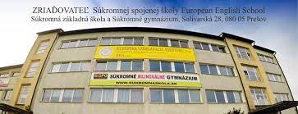
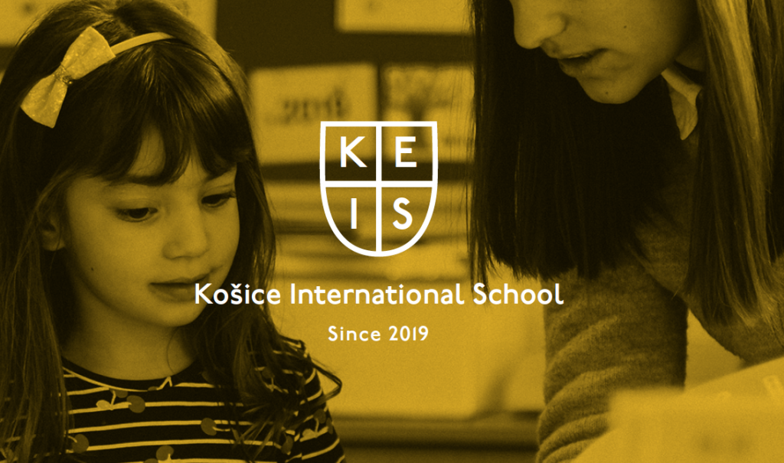

Orgány neziskovej organizácie:

Riaditeľom neziskovej organizácie: Ing. Emil Blicha
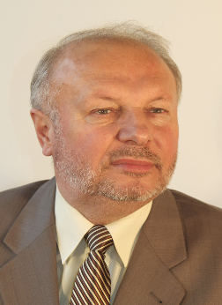

Predseda správnej rady: Ing. Branislav Blicha

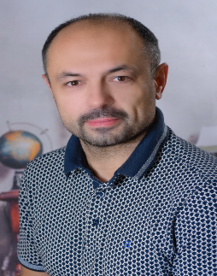

Členmi správnej rady sú: JUDr. Viera Blichová
Mgr. Alexandra Blaasová
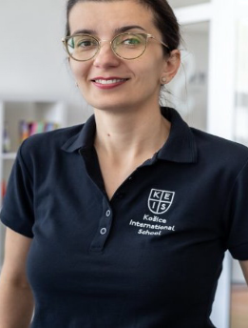

Člen revíznej komisie: Mgr. Romana Birošová, MBA
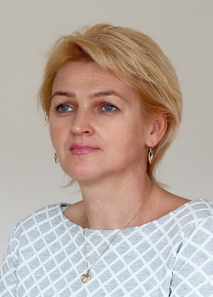

Členovia orgánov neziskovej organizácie sú povinní svoju činnosť vykonávať tak, aby neboli poškodené záujmy neziskovej organizácie, nesmú majetok organizácie využívať na osobné účely.

Organizačná štruktúra EVA ELBA n.o.:

Generálny riaditeľ EVA ELBA n.o. : Ing. Emil Blicha
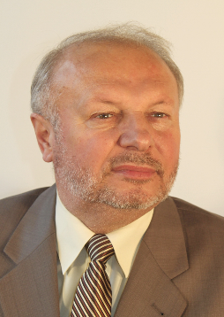

Vedúca kancelárie EVA ELBA, n.o. : Mgr. Lucia Priputenová



Zmeny a nové zloženie organizácie:

Správna rada EVA ELBA, n.o. odsúhlasila návrh o zmene názvu Európska vzdelávacia agentúra n.o., Solivarská 28, 080 05 Prešov na názov Európska vzdelávacia agentúra ELBA, n.o. Solivarská 28, 080 05 Prešov. Doplnilo a pridružilo sa pomenovanie ,,ELBA“, inak ostalo všetko bez zmeny. Tento úkon bol realizovaný prostredníctvom Okresného úradu v Prešove, odbor všeobecnej vnútornej správy, kde nám túto zmenu odsúhlasili dňa 06.08.2020.

Správna rada taktiež odsúhlasila zamestnanca na pozíciu : vedúca kancelárie EVA ELBA n.o. – Mgr. Luciu Priputenovú, ktorá vedie dohľad nad chodom celej vzdelávacej agentúry od 06.03.2020. Zabezpečuje koordinačnú, kontrolnú a riadiacu činnosť, ktorá je spojená s manažovaním a usmerňovaním riadiacich persón na našich školách, vedie tak k skvalitňovaniu a zefektívňovaniu kolobehu života v EVA ELBA, n.o..

Prehľad činností neziskovej organizácie za rok 2022:

Počas roka 2022 Európska vzdelávacia agentúra ELBA, n. o. rozvíjala spoluprácu s viacerými inštitúciami, neziskovými organizáciami, občianskymi združeniami a jednotlivcami:
- Súkromné gymnázium, Solivarská 28, Prešov
- Súkromná základná škola, Solivarská 28, Prešov
- Súkromná spojená škola European English School, Solivarská 28, Prešov
- Podaj Ďalej, Prešov
- Červený kríž, Prešov
- Súkromná stredná odborná škola ELBA, Prešov
- Súkromná športová škola ELBA, Prešov
- Súkromná materská škola ELBA, Prešov
- Súkromná základná umelecká škola ELBA, Prešov
- Súkromné centrum voľného času ELBA, Prešov
- Súkromná škola v prírode ELBA, Pusté Pole
- Slovenské technické múzeum Prešov- Solivar
- ABC- centrum voľného času
- Košice International School- KEIS- Medzinárodná škola v Košiciach
- The Duke of Edinburgh s International Award Slovensko, o.z.
- Jazyková škola, Žilina
- Školský klub ELBA, Prešov
- Športový klub Slovan Solivar, Prešov
- EL PARK, Prešov

Prehľad o peňažných príjmoch a výdavkov za rok 2022:

Európska vzdelávacia agentúra ELBA, n.o. v roku 2021 mala príjmy:
- Ostatné výnosy 37024,92 Eur
- 2% z daní 3494,58 Eur

Z týchto prostriedkov agentúra použila na:

- telefónne poplatky, reklamná kampaň,
kopírovanie, poštovné, účtovníctvo 470,77 Eur
- ostatné služby 2358,80 Eur
- nájomné, teplo, energie, vodné 15478,05 Eur
- mzdy, odvody, soc. fond 14440,25 Eur
- Bankové poplatky 439,70 Eur

Výsledok hospodárenia:
Príjmy 40519.50 Eur
Náklady 33187,57 Eur
----------------------
+ 7331,93 Eur

Nezisková organizácia vedie podvojné účtovníctvo podľa zákona č. 431/2002 Z. z. o účtovníctve v znení neskorších predpisov.
Uvedené informácie sú sumarizované v súvahe k 31.12.2022 a vo výkaze ziskov a strát k 31.12.2022.
Súčasťou závierky za rok 2022 sú poznámky.

Výdavky na správu neziskovej organizácie činili 610,47 Eur:

- telefónne poplatky, internet, web 162,17 Eur
- poštovné 8,60 Eur
- bankové poplatky 439,70 Eur

V roku 2022 nebola vyplatená odmena riaditeľovi organizácie, a ani členom orgánov agentúry.
Európska vzdelávacia agentúra ELBA, n.o. netvorila žiadne fondy.
Európska vzdelávacia agentúra ELBA, n.o. neobdŕžala v roku 2022 dary a finančné prostriedky na svoju činnosť.

Správna rada Európskej vzdelávacej agentúry ELBA, n. o. sa neuzniesla na žiadnych zmenách v štatúte, ani zložení orgánov neziskovej organizácie.

Aj v roku 2023 plánujeme pokračovať vo svojej činnosti a náplní verejnoprospešného účelu agentúry.

Správna rada Európskej vzdelávacej agentúry ELBA, n. o. na svojom zasadnutí dňa 17.05.2022 vzala na vedomie a schválila výročnú správu za rok 2022. Zároveň sa rozhodla, že hospodársky výsledok- zisk vo výške 5643,96 Eur bude preúčtovaný ako nevysporiadaný výsledok hospodárenia minulých rokov.

Zopár fotografií zo života Európskej vzdelávacej agentúry ELBA, n.o.

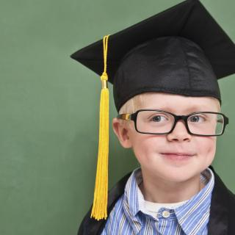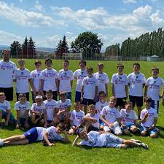

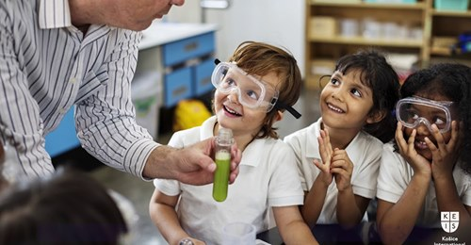

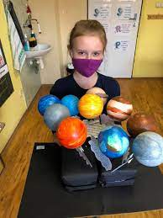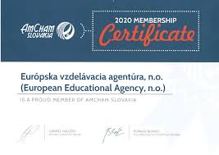

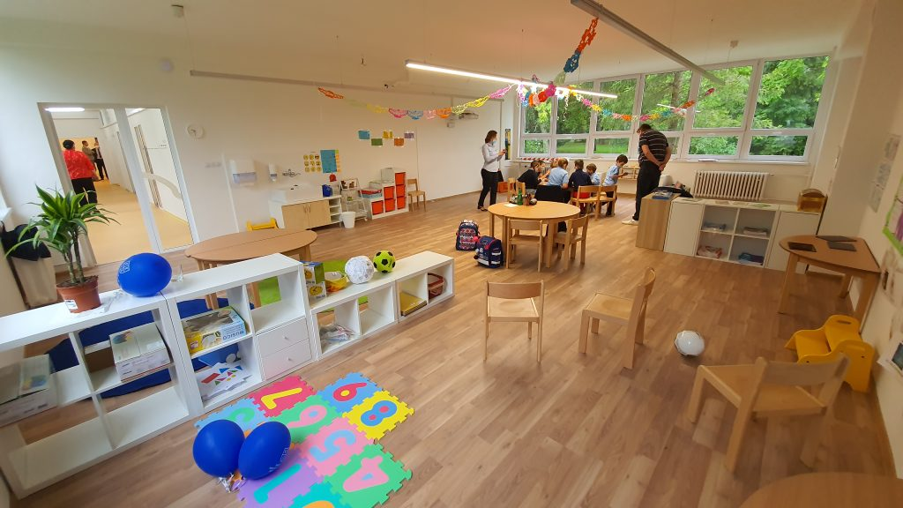

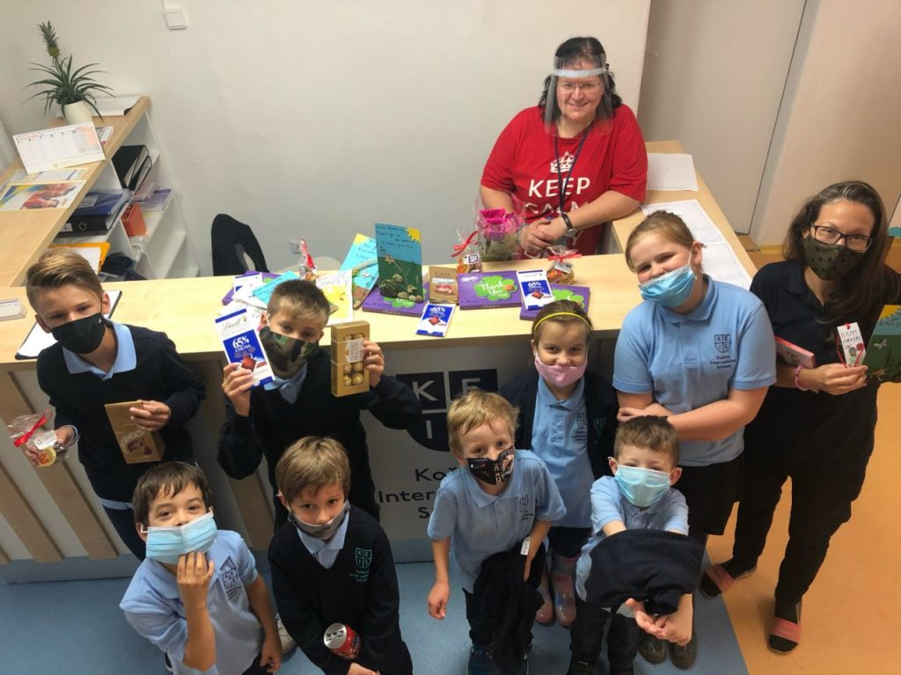

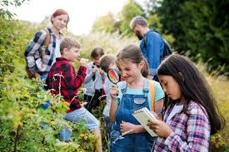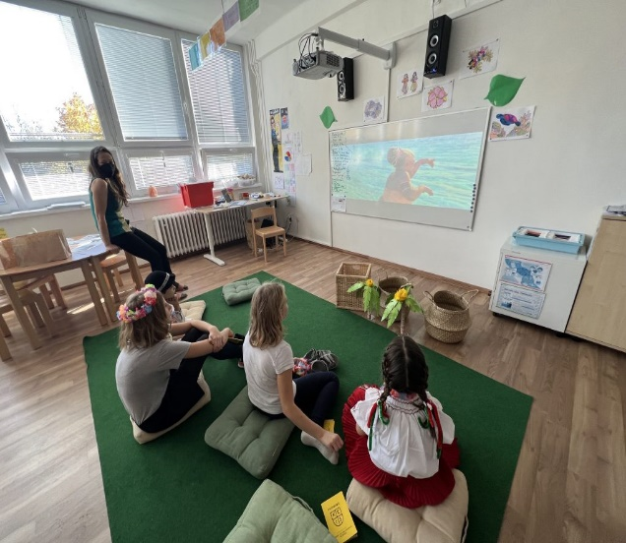

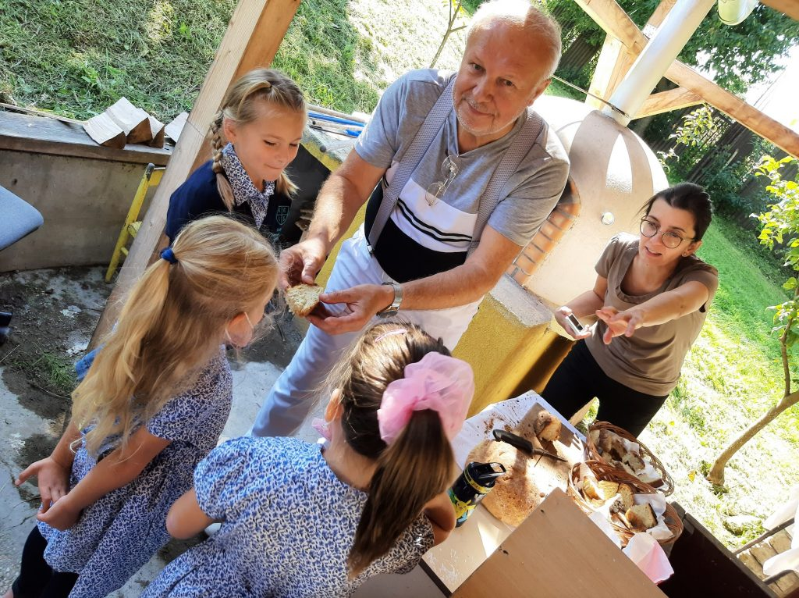

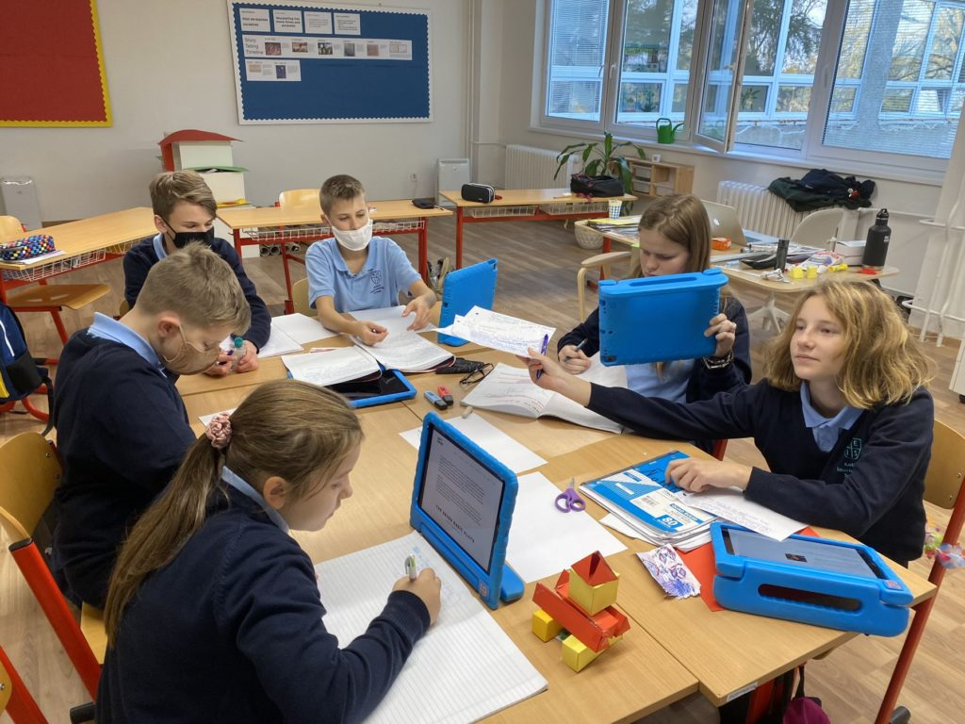

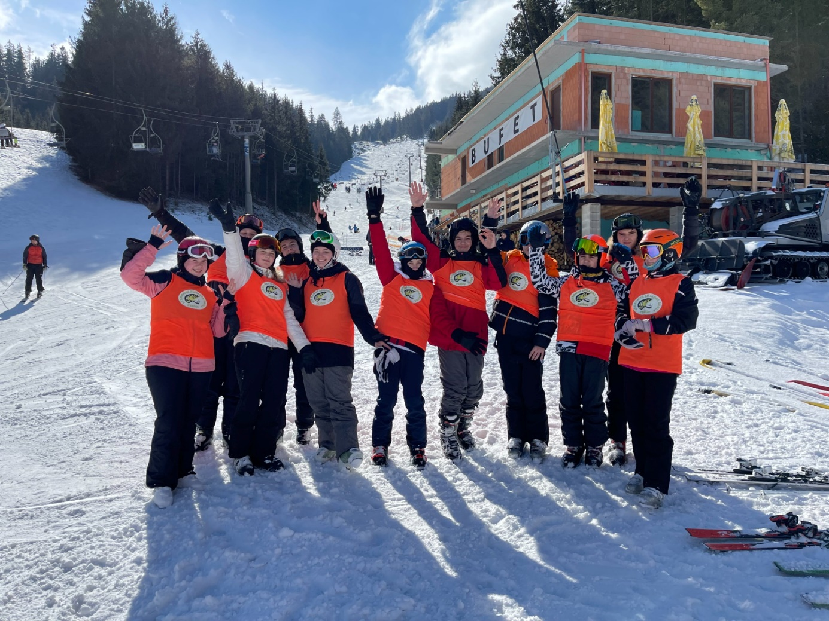

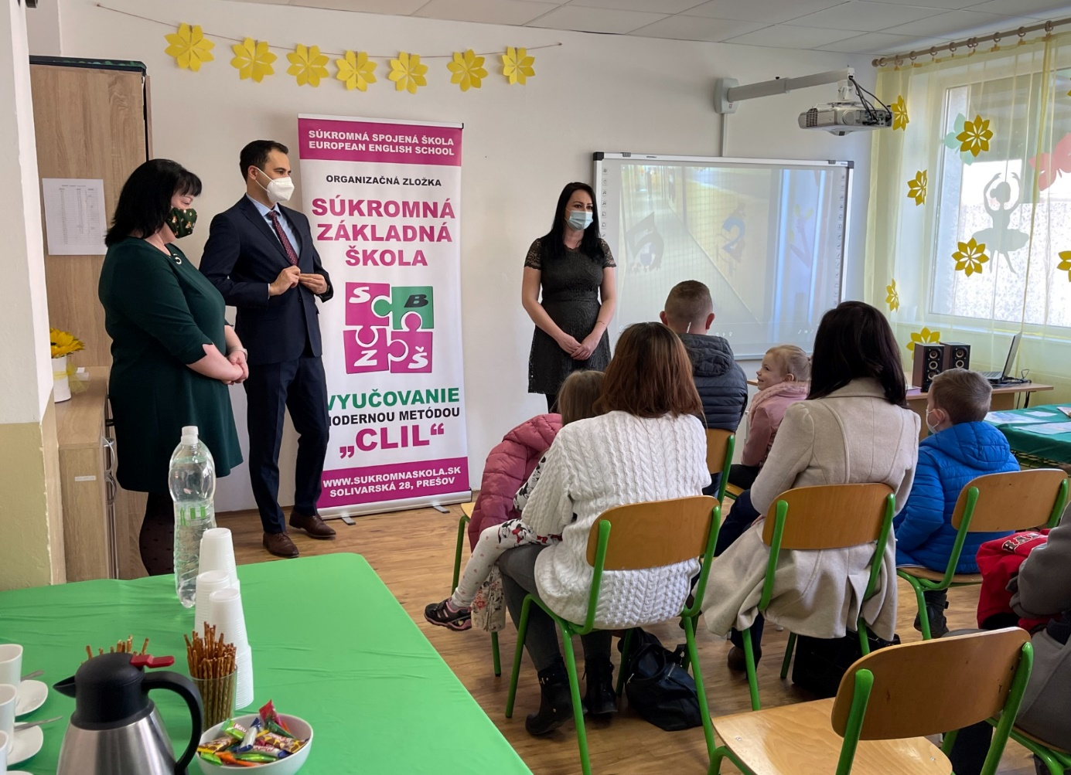

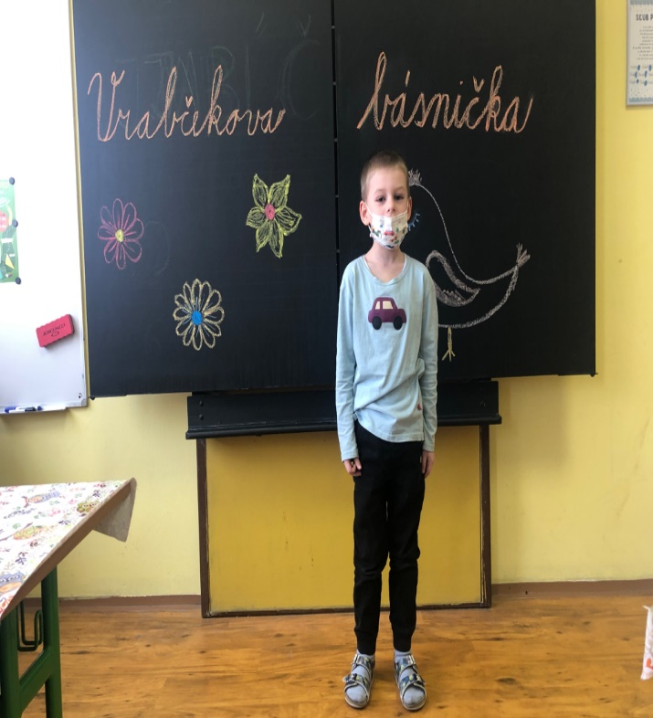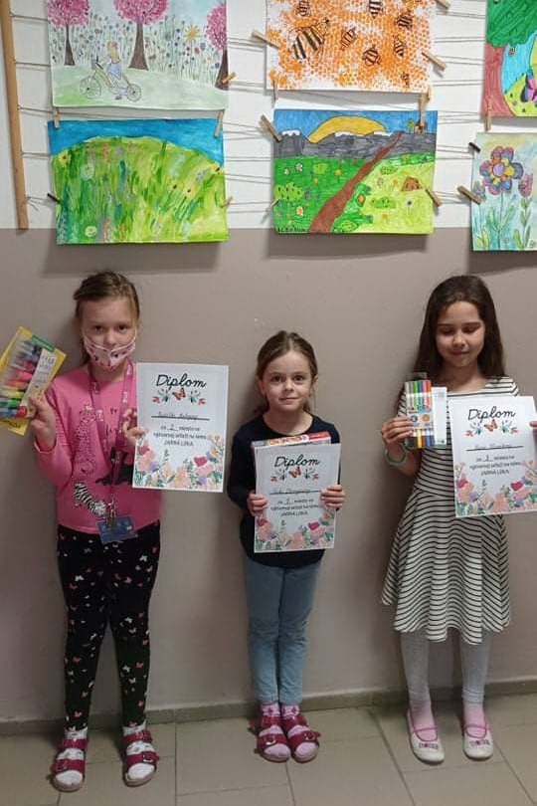

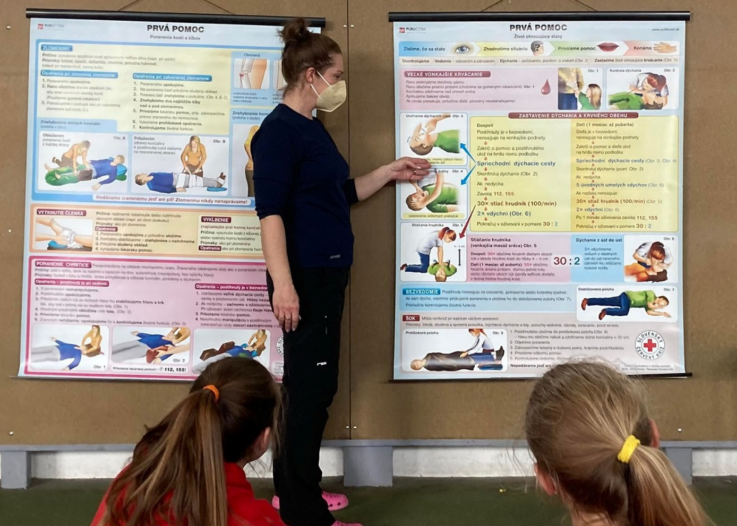

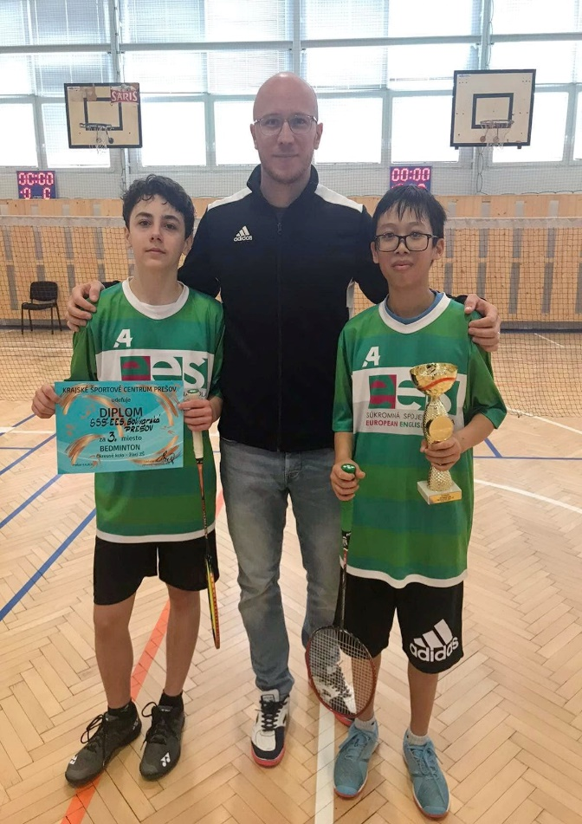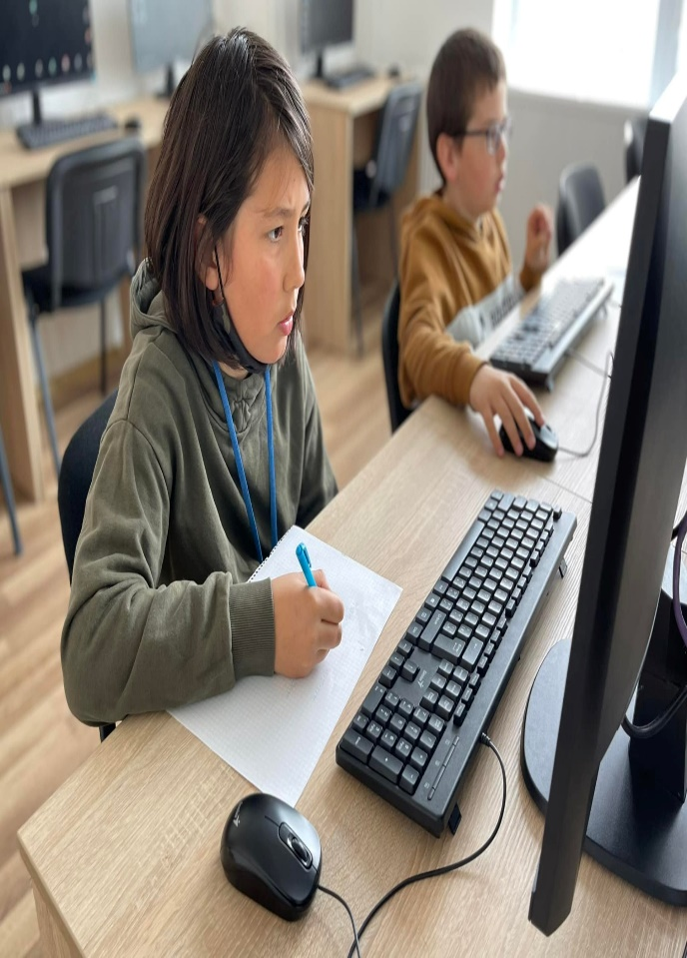
ZÁVER

Predpokladaný budúci vývoj neziskovej organizácie

V priebehu roka 2023 plánujeme rozvíjať spoluprácu s viacerými inštitúciami, neziskovými organizáciami, občianskymi združeniami a jednotlivcami.
Zároveň plánujeme v roku 2023 na Súkromnej spojenej škole European English School, Solivarská 28, 080 05 v Prešove otvoriť po 1. krát športovú triedu, a to hneď v 1. ročníku Súkromnej ZŠ.
Taktiež by sme chceli prispieť ku skvalitňovaniu výchovy a vzdelávania, zvýšiť kvalitu poskytovania sociálnych služieb.
Víziou organizácie na rok 2023 je zvyšovať kvalifikáciu. Za dôležitú víziu aj v roku 2023 považujeme pripojenie sa k organizáciám a prispievať k odstráneniu spoločenskej stigmy prostredníctvom marketingových kampaní, verejných prednášok a pod. Každoročnou víziou organizácie je zvyšovať kvalitu poskytovania sociálnych služieb, či už vzdelávaním zamestnancov, prijímateľov alebo rôznymi spoluprácami.

Partneri:

